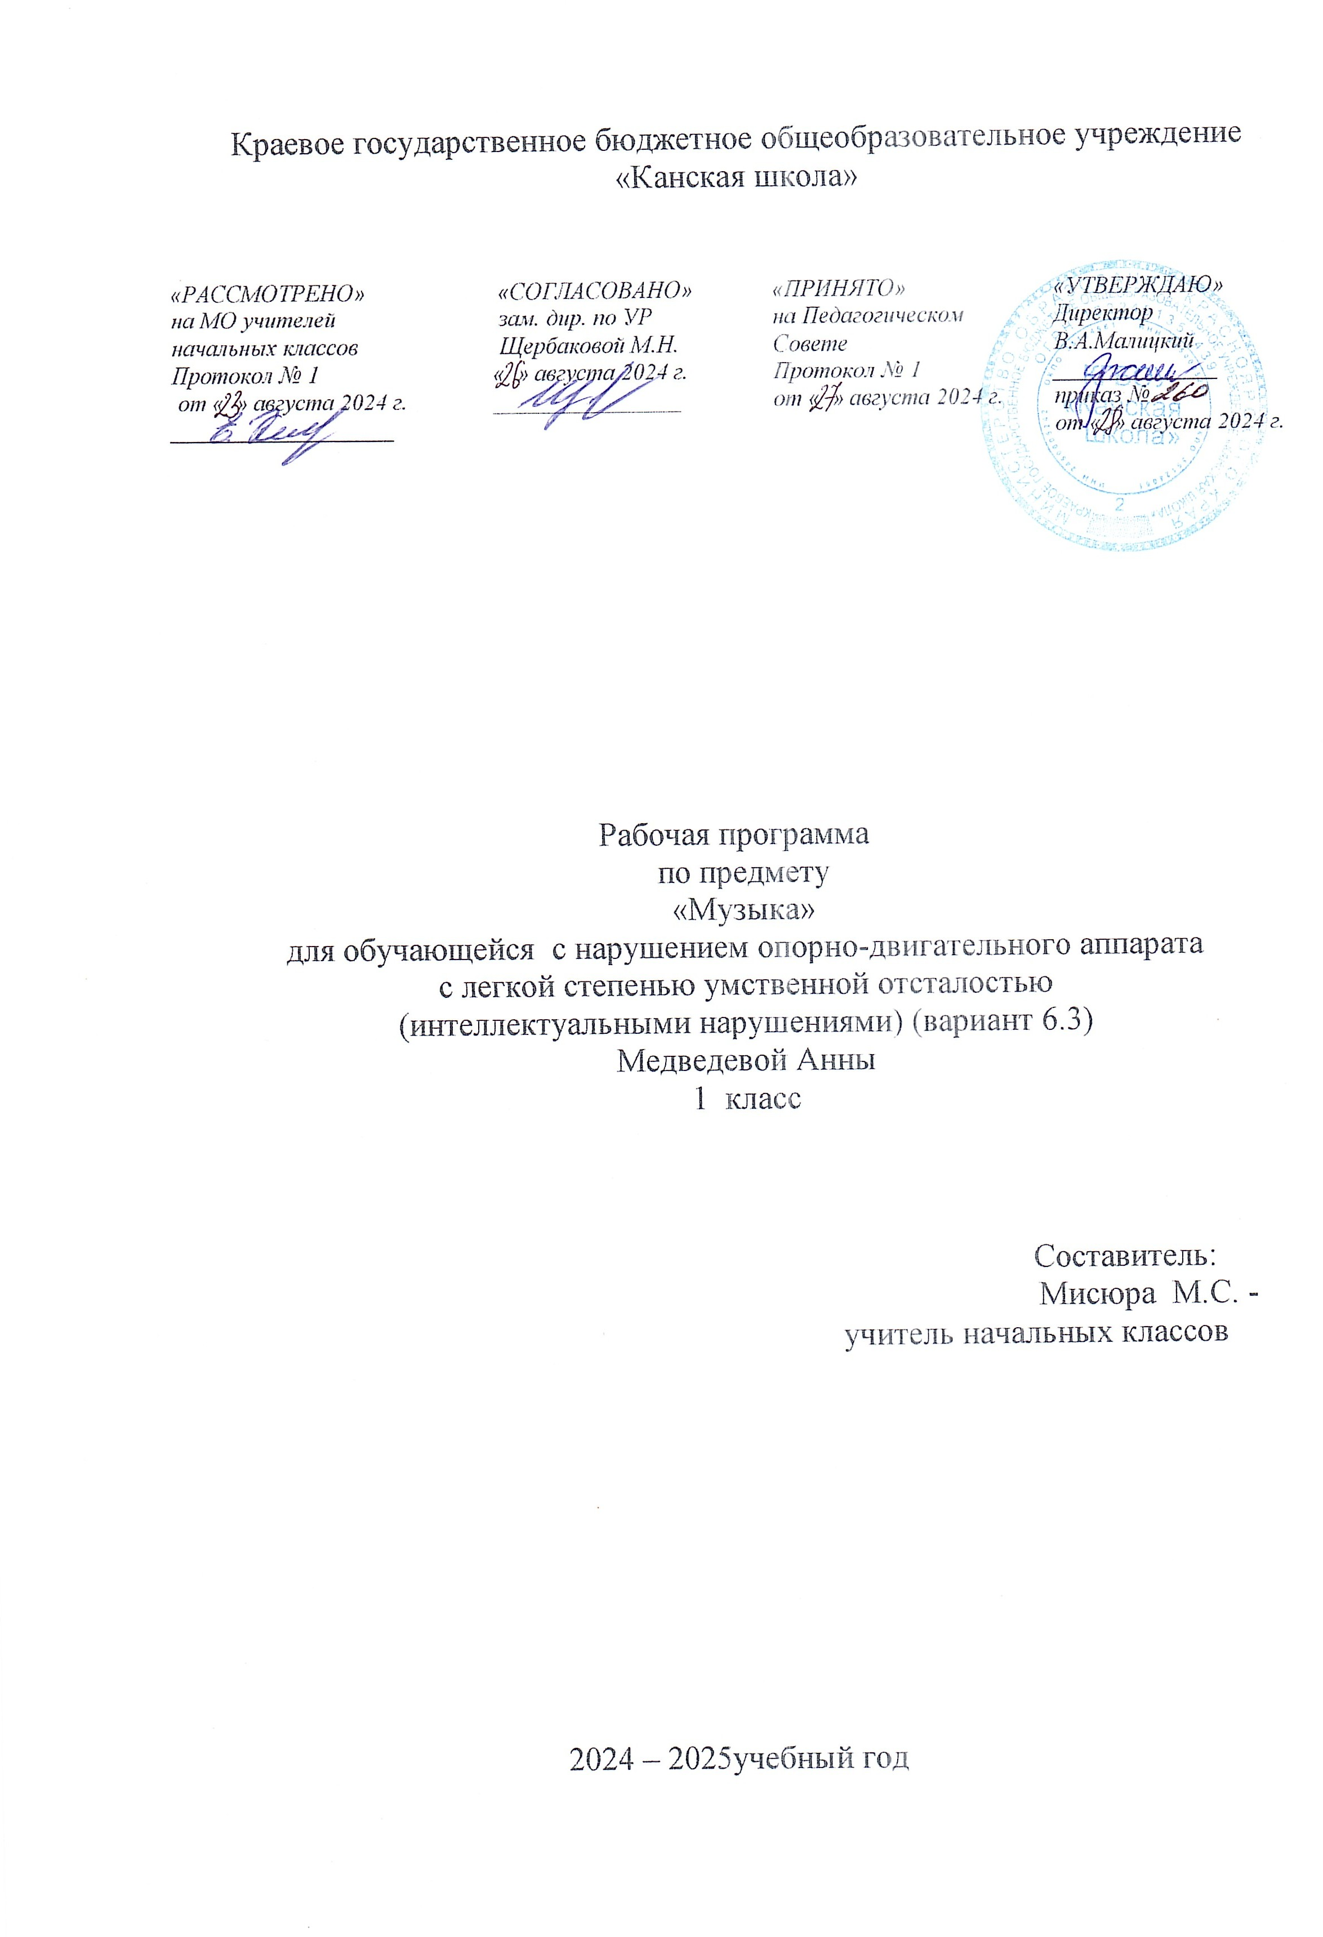

**Музыка**

**Пояснительная записка**

Рабочая программа по предмету «Музыка» для обучающейся с нарушением опорно-двигательного аппарата, легкой степенью умственной отсталостью (интеллектуальными нарушениями) (вариант 6.3) КГБОУ «Канская школа» разработана в соответствии с:

Федеральным законом от 29.12.2012– ФЗ «Об образовании в Российской Федерации» N 273-ФЗ.

Приказом Министерства образования и науки «Об утверждении федерального государственного образовательного стандарта образования обучающихся с умственной отсталостью (интеллектуальными нарушениями» от 19.12.2014г. № 1599.

Федеральной адаптированной основной общеобразовательной программой обучающихся с умственной отсталостью (интеллектуальными нарушениями) (Приказ №1026 от 24ноября 2022г.).

Адаптированной основной общеобразовательной программой для обучающихся с нарушением опорно-двигательного аппарата, с легкой степенью умственной отсталостью (интеллектуальными нарушениями) (вариант 6.3) КГБОУ «Канская школа».

Приказом Минпросвещения России от 21.09.2022 N 858 "Об утверждении федерального перечня учебников, допущенных к использованию при реализации имеющих государственную аккредитацию образовательных программ начального общего, основного общего, среднего общего образования организациями, осуществляющими образовательную деятельность и установления предельного срока использования исключенных учебников" (Зарегистрировано в Минюсте России 01.11.2022 N 70799)10

Уставом КГБОУ «Канская школа».

**Цель –** формирование основ музыкальной культуры обучающейся с НОДА и легкой степенью умственной отсталостью как неотъемлемой части духовной культуры личности.

**Задачи:**

- накопление первоначальных впечатлений от музыкального искусства и получение доступного опыта (овладение элементарными музыкальными знаниями, слушательскими и доступными исполнительскими умениями);

- приобщение к культурной среде, дающей обучающейся впечатления от музыкального искусства, формирование стремления и привычки к слушанию музыки, посещению выступлений профессиональных и самодеятельных музыкальных исполнителей, самостоятельной музыкальной деятельности;

- развитие способности получать удовольствие от слушания музыкальных произведений, выделение собственных предпочтений в восприятии музыки, приобретение опыта самостоятельной музыкально-исполнительской и музыкально-оценочной деятельности;

- развитие музыкальности, как комплекса способностей, необходимого для занятий музыкальной деятельностью (музыкальное восприятие, музыкально познавательные процессы, музыкальная память, эмоциональные переживания, чувство ритма, звуковысотный слух и др.);

- обогащение представлений об отечественных музыкальных традициях (праздники, обычаи, обряды), формирование духовно-нравственных качеств личности (любовь к Родине, патриотизм, гордость за отечественную музыкальную культуру), как в урочной, так и во внеурочной деятельности;

- формирование у обучающейся элементарных представлений и умений о процессах сочинения, аранжировки, звукозаписи, звукоусиления и звуковоспроизведения, а также самостоятельного использования доступных технических средств для реализации потребности в слушании музыкальных произведений в записи;

- реализация психокоррекционных и психотерапевтических возможностей музыкальной деятельности для преодоления у обучающейся с умственной отсталостью (интеллектуальными нарушениями) имеющихся нарушений развития и профилактики возможной социальной дезадаптации.

**Общая характеристика учебного предмета**

Музыка – учебный предмет, предназначенный для формирования у обучающейся с НОДА и умственной отсталостью элементарных знаний, умений и навыков в области музыкального искусства, развития их музыкальных способностей, мотивации к музыкальной деятельности. В процессе реализации учебного предмета «Музыка» в ходе занятий такими видами музыкальной деятельности, как восприятие музыки, хоровое пение, изучение элементов музыкальной грамоты, игре на музыкальных инструментах детского оркестра, у обучающейся с НОДА и умственной отсталостью вырабатываются необходимые умения музыкального восприятия, музыкально-исполнительские навыки, приобретаются первоначальные сведения о творчестве композиторов, элементарные представления о теории музыки. Коррекционная направленность учебного предмета «Музыка» обеспечивается специфическими психокоррекционными и психотерапевтическими свойствами различных видов музыкальной деятельности. Музыкально-образовательный процесс основан на принципах природосообразности, культуросообразности, индивидуализации и дифференциации процесса музыкального воспитания, взаимосвязи обучения и воспитания, оптимистической перспективы, комплексности, доступности, систематичности и последовательности, наглядности.

**Описание места учебного предмета в учебном плане**

Предмет «Музыка » реализуется в рамках предметной области «Искусство».

В соответствии с учебным планом КГБОУ «Канская школа» программа рассчитана: 1 класс 1 час в неделю, 33 часа в год; 33учебные недели.

**Планируемые результаты освоения учебного предмета**

**Личностные результаты:**

- положительная мотивация к занятиям различными видами музыкальной деятельности;

- готовность к творческому взаимодействию и коммуникации с взрослыми и другими обучающимися в различных видах музыкальной деятельности на основе сотрудничества, толерантности, взаимопонимания и принятыми нормами социального взаимодействия;

- готовность к практическому применению приобретенного музыкального опыта в урочной и внеурочной деятельности, в том числе, в социокультурых проектах с обучающимися с нормативным развитием и другими окружающими людьми;

- осознание себя гражданином России, гордящимся своей Родиной;

- адекватная самооценка собственных музыкальных способностей;

- начальные навыки реагирования на изменения социального мира;

- сформированность музыкально-эстетических предпочтений, потребностей, ценностей, чувств и оценочных суждений;

- наличие доброжелательности, отзывчивости, открытости, понимания и сопереживания чувствам других людей;

- сформированность установки на здоровый образ жизни, бережное отношение к собственному здоровью, к материальным и духовным ценностям.

**Предметные результаты:**

**Достаточный уровень**

- самостоятельное исполнение разученных песен, как с инструментальным сопровождением, так и без него;

- представления обо всех включенных в Программу музыкальных инструментах и их звучании;

- сольное пение и пение хором с выполнением требований художественного исполнения, с учетом средств музыкальной выразительности;

- ясное и четкое произнесение слов в песнях подвижного характера;

- различение разнообразных по характеру и звучанию песен, маршей, танцев;

- знание основных средств музыкальной выразительности: динамические оттенки (форте-громко, пиано-тихо); особенности темпа (быстро, умеренно, медленно); особенности регистра (низкий, средний, высокий) и др.

- владение элементами музыкальной грамоты, как средства графического изображения музыки.

**Минимальный уровень**

определение содержания знакомых музыкальных произведений;

- представления о некоторых музыкальных инструментах и их звучании;

- пение с инструментальным сопровождением и без него (с помощью педагога);

- выразительное совместное исполнение выученных песен с простейшими элементами динамических оттенков;

- правильное формирование при пении гласных звуков и отчетливое произнесение согласных звуков в конце и в середине слов;

- правильная передача мелодии в диапазоне ре1-си1;

- различение вступления, запева, припева, проигрыша, окончания песни;

- различение песни, танца, марша;

- передача ритмического рисунка мелодии (хлопками, на металлофоне, голосом);

- определение разнообразных по содержанию и характеру музыкальных произведений (веселые, грустные и спокойные);

- владение элементарными представлениями о нотной грамоте.

**Учебно – методическое обеспечение**

1.Федеральный государственный образовательный стандарт образования обучающихся с умственной отсталостью (интеллектуальными нарушениями).

2.Федеральная адаптированная основная общеобразовательная программа обучающихся с умственной отсталостью (интеллектуальными нарушениями).

3.Адаптированная основная общеобразовательная программа образования обучающихся с умственной отсталостью (интеллектуальными нарушениями) (вариант 6.3) Краевого государственного бюджетного общеобразовательного учреждения «Канская школа»

**Список литературы**

1. Волкова Т.Г., Евтушенко И.В. Особенности эстетической воспитанности умственно отсталых старших школьников // Современные наукоемкие технологии. 2016. №10 (часть 1). С. 119-122.
2. Евтушенко И.В. Модель музыкального воспитания умственно отсталых школьников в системе специального образования//Межотраслевые подходы в организации обучения и воспитания лиц с ограниченными возможностями здоровья. М.: Спутник+, 2014.
3. Евтушенко И.В. Теоретико-методологические основы музыкального воспитания умственно отсталых детей: Монография. М.: РИЦ МГОПУ им. М.А. Шолохова, 2006.
4. Евтушенко И.В. Хрестоматия по музыке и пению: Учеб. пособие для специальной, коррекционной образовательной школы VIII вида. Изд. 2-е, доп. и испр. М., РИЦ МГОПУ им. М.А. Шолохова, 2005.
5. Музыкальное воспитание детей с проблемами в развитии и коррекционная ритмика / Под ред. Е.А. Медведевой. М., 2002.

**Материально-техническое оснащение учебного предмета включает**:

Дидактический материал: изображения (картинки, фото, пиктограммы) музыкальных инструментов, оркестров; портреты композиторов; альбомы с демонстрационным материалом, составленным в соответствии с тематическими линиями учебной программы; карточки с обозначением выразительных возможностей различных музыкальных средств для различения высотности, громкости звуков, темпа, характера музыкального произведения; карточки для определения содержания музыкального произведения; платки, флажки, ленты, обручи, а также игрушки-куклы, игрушки-животные и др.

Музыкальные инструменты*:* барабаны, бубны, маракасы, румбы, бубенцы, тарелки, ложки, палочки, ударные установки, кастаньеты, трещетки, колокольчики.

Оборудование: музыкальный центр, компьютер, проекционное оборудование, стеллажи для наглядных пособий, музыкальных инструментов и др. Аудиозаписи, видеофильмы, презентации (записи со звучанием музыкальных инструментов и музыкантов, играющих на различных инструментах, оркестровых коллективов; фрагментов из оперных спектаклей, мюзиклов, балетов, концертов разной по жанру музыки), текст песен

**Основное содержание учебного предмета**

Содержание программы по музыке базируется на изучении обучающейся с легкой степенью умственной отсталостью (интеллектуальными нарушениями) основ музыкального искусства:

* жанры музыки (песня, танец, марш и их разновидности);
* основные средства музыкальной выразительности;
* формы музыки (одночастная, двухчастная, трехчастная, куплетная);
* зависимость формы музыкального произведения от содержания;
* основные виды музыкальной деятельности: сочинение, исполнение, музыкальное восприятие.

Основу содержания программы составляют: произведения отечественной (русской) классической и современной музыкальной культуры: музыка народная и композиторская; музыкальный фольклор как отражение жизни народа, его истории, отношения к родному краю, природе, труду, человеку; устная и письменная традиции существования музыки; основные жанры русских народных песен; песенность как основная черта русской народной и профессиональной музыки; народные истоки в творчестве русских композиторов. Повторяемость музыкальных произведений отвечает принципу концентризма построения учебного материала. Повторение обучающимися с умственной отсталостью (интеллектуальными нарушениями) ранее изученных музыкальных произведений способствует лучшему пониманию, осознанию средств музыкальной выразительности, возникновению новых переживаний, закреплению уже полученных представлений, знаний, исполнительских умений и навыков, совершенствованию собственного музыкального опыта. Выбор музыкальных произведений для слушания зависит от соответствия содержания музыкальных произведений возможностям восприятия их обучающимися с умственной отсталостью (интеллектуальными нарушениями). Необходимо учитывать наличие образного содержания, что соответствует соблюдению принципа художественности. Обучающейся с легкой умственной отсталостью (интеллектуальными нарушениями) близки и доступны образы, связанные с их интересами и бытом: ситуации взаимодействия со сверстниками и родными, игры и игрушки, образы животных, сказочно-героические персонажи, школьная жизнь, общественные и природные явления, трудовая, профессиональная деятельность. Музыка для слушания отличается: четкой, ясной структурностью, формой; простотой музыкального языка; классической гармонией; выразительными мелодическими оборотами; использованием изобразительных, танцевальных, звукоподражательных элементов.

Программа по «Музыке» состоит из следующих разделов:

«Пение»

«Слушание музыки»

«Элементы музыкальной грамоты».

В зависимости от использования различных видов музыкальной и художественной деятельности, наличия темы используются доминантные, комбинированные, тематические и комплексные типы уроков.

Основной задачей подготовительной части урока является уравновешивание деструктивных нервно-психических процессов. Для этого подбираются наиболее адекватные виды музыкальной деятельности, обладающие либо активизирующим, либо успокаивающим эффектом. Тонизирующее воздействие оказывает прослушивание бодрой, веселой музыки танцевального характера, выполнение танцевально-ритмической разминки, совместное пение любимой песни, несложная игра на простейших музыкальных инструментах. Успокаивающее, расслабляющее воздействие оказывает совместное пение или слушание спокойной, любимой всеми музыки лирического содержания, близкой по характеру к колыбельной. Дополнительно применяются методы прямого коррекционного воздействия — убеждение и внушение. После достижения состояния готовности класса происходит плавный переход к основному этапу урока, в ходе которого используются все традиционные разделы музыкального воспитания, каждый из которых многосоставен.

**Раздел «Слушание музыки»** включает в себя прослушивание и дальнейшее обсуждение 1—3 произведений. Наряду с известными произведениями звучат новые музыкальные сочинения. Следует обратить внимание на источник звучания. Исполнение самим педагогом способствует созданию на занятии теплой эмоциональной атмосферы, служит положительным примером, стимулирующим самостоятельные занятия воспитанников.

Формирование вокально-хоровых навыков является основным видом деятельности в **разделе «Хоровое пение»**. Во время одного урока обычно исполняется 1—3 песни.

Объем материала для **раздела «Элементы музыкальной грамоты»** сводится к минимуму. Это связано с ограниченными возможностями усвоения умственно отсталыми детьми отвлеченных понятий, таких как изображение музыкального материала на письме и др., опирающихся на абстрактно-логическое мышление.

**Тематическое планирование**

|  |  |  |
| --- | --- | --- |
| **№** | **Наименование тем** | **Количество часов** |
|
| 1. | Вводный урок | 1 |
| **2** | «Домашние животные» | 3 |
| **3** | «Урожай собирай» | 4 |
| **4** | «К нам гости пришли» | 4 |
| **5** | «Новогодний хоровод» | 5 |
| **6** | «Защитники Отечества» | 3 |
| **7** | «Девочек наших мы поздравляем» | 3 |
| **8** | «Дружба крепкая» | 4 |
| **9** | «Трудимся с охотой» | 3 |
| **10** | «Вот оно какое наше лето!» | 3 |
|  |  | **33ч.** |